Продукция Харьковского Культурного Центра имени Н.К. Рериха

КНИГИ | НАЗВАНИЯ и АННОТАЦИИ
ББК 54.5:87.216  М 80  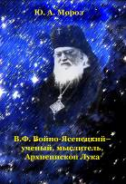  На обложке: Святитель Лука (Войно-Ясенецкий), архиепископ Симферопольский. | Автор: Мороз Юлия Афанасьевна.  В.Ф. Войно-Ясенецкий – ученый, мыслитель, Архиепископ Лука /Ю.А. Мороз. ХОО «Культурный Центр имени Н.К. Рериха», ХГОО «ФДЕМ». - Харьков: ЕШКО, 2012. - 40с.  Цена в Украине 10.00 грн.  Цена в России 50.00 рублей
ББК 74.2  Н 17  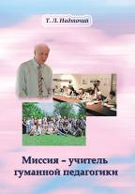  На 1-ой стр. обложки: фотографии участников создания Манифеста гуманной педагогики в Бушети (Телавский район, Грузия),  17 июля 2011 года. | Автор: Надточий Татьяна Леонидовна.  Миссия – учитель гуманной педагогики / Надточий Т.Л. ХОО «Культурный Центр имени Н.К. Рериха», Харьковское областное отделение ВОО «Всеукраинская культурно-образовательная ассоциация гуманной педагогики», ХГОО «Фонд Духовного Единения Мира». – Харьков: ЕШКО, 2012 г.– 56 с.  В книге на конкретных примерах из истории обучения и воспитания А.С. Пушкина, его знаменитых одноклассников Царско-Сельского лицея, а также выдающегося педагога современности – Ш.А Амонашвили рассматривается роль учителя в становлении духовно-нравственной личности человека, способной созидать и преобразовывать жизнь общества. С этой позиции раскрывается сущность инновационного направления «Гуманно-личностный подход к детям в образовательном процессе (гуманная педагогика)» и утверждается необходимость его внедрения в систему современного образования. Читатель познакомится также с историей создания и подписания Манифеста гуманной педагогики и событиями, которые сопровождали это историческое действо.  Для широкого круга читателя.  Цена в Украине 15.00 грн.  Цена в России 75.00 рублей
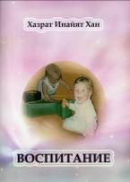  ББК 74.2  И 57 | Автор: Хазрат Инайят Хан  Воспитание / ВОО «Всеукраинская культурно-образовательная ассоциация гуманной педагогики» Харьковское областное отделение. – Хмельницкий: ФО-П Сторожук О.В., 2012. – 108 с.  Книга «Воспитание» воспроизводится из сборника: Хазрат Инайят Хан. Очищение ума. Сборник / Пер. с англ. Н. Семёновой, Н. Хрустовой, и. Брыкиной. – М.: Сфера, 1999. – 416 с. – Серия «Суфийское Послание».  В настоящее издание вошли записанные в разное время лекции Хазрата Инайят Хана (1882 – 1927), виднейшего суфийского мудреца и выдающегося музыканта начала ХХ столетия, которые освещают наиболее важные вопросы воспитания детей разного возраста от рождения до юности.  Хазрат Инайят Хан сам был отцом четырех детей и считал, что воспитание должно способствовать духовному восхождению ребёнка, и этот процесс всецело зависит от мудрости и гуманизма воспитателей.  Книга содержит множество практических советов, которые помогут родителям и педагогам найти правильные подходы к детям.  Для широкого круга читателя.  Цена в Украине 20.00 грн.  Цена в России 100.00 рублей
ББК 87.3+63.3  Д 55  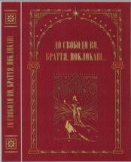  На обкладинці й на фронтисписі: фраґмент із картини М.К. Реріха «Агні Йога», 1928-1930 рр. | «До свободи ви, браття, покликані...»: Збірник статей / Укл.: Н.В. Міц, Т.Л. Надточій, В.Г. Соколов; Пер. З рос. – Х.: ХОО «Культурний Центр ім.. М.К. Реріха», ХМГО «ФДЄС», Факт, 2006. – 224 с.: іл..  Статті видатного художника й мислителя, археолога й мандрівника, академіка Миколи Костянтиновича Реріха й відомого історика, письменника й мислителя, ґенерального директора Музею імені М.К. Реріха, заслуженого діяча мистецтв РФ, академіка Людмили Василівни Шапошникової дають можливість по-новому, з позиції космічного мислення, осмислити сенс свободи – духовної (внутрішньої) і матеріальної (зовнішньої), а також урозуміти суть їхньої взаємодії. У цьому допомагає розкрите в поданих статтях нове, більш глибоке розуміння енергетичної природи духу людини та Культури як фактора космічної еволюції людства.  Статті, вміщені в цьому збірнику, українською мовою друкуються вперше.  Для широкого кола читачів.  Цена в Украине 60.00 грн.  Цена в России 300.00 рублей
ББК 84.4 УКР=РОС6-5  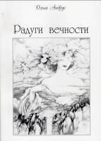  А 66 | Автор: Андрус О.Ф.  Радуги вечности: Стихотворения. – Харьков: Изд-во «КИО», 2006.- 96 с.  Стихи… Дышат, струятся… Наполняют… Стихи… Много это, мало?  Мир в ладонях – яростный и трепетный, танцующий и кричащий, чувственный и умиротворённый… Стихи… В них – частица души. Частица каждого из нас.  Стихи… Маленькая Вселенная.  Цена в Украине 15.00 грн.  Цена в России 75.00 рублей
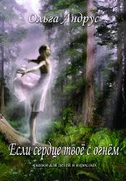 | Автор: Андрус О. Ф.  Если сердце твоё с огнём. Сказки для детей и взрослых — Харьков: Новое слово, 2012. – 44 с., ил.  СКАЗКИ  для детей и взрослых рассказала О. Андрус и нарисовала Е. Жданович.  «Книгу, которую вы держите в руках, сложно отнести к определенному жанру. Сказки для детей? Но эти сказки с удовольствием читают и взрослые. Сказки для взрослых? Но и дети находят их интересными.  Поэтесса из г. Харькова (Украина) Ольга Андрус и художник из г. Санкт-Петербург (Россия) Елена Жданович работают вместе не один год. Им удается создавать удивительные произведения. Каждое, как живое существо, обладает своим характером, индивидуальностью и настроением».  Цена в Украине 20.00 грн.  Цена в России 100.00 рублей
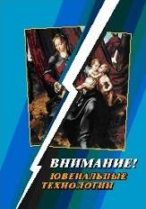 | Составители: Дмитриева И.В., Боболь И.В., Надточий Т.Л.  Внимание! Ювенальные технологии / Донецкое отделение Всеукраинской культурно-образовательной ассоциации Гуманной Педагогики. – Харьков: ЕШКО, 2013 г. – 52 с., цветная, ламинированная обложка, мягкий переплет.  ISBN 978-966-367-058-4  ББК 74.1/2:60.5:67.3  В 60  Цена в Украине 10.00 грн.  Цена в России 50.00 рублей
ДИСКИ | НАЗВАНИЯ и АННОТАЦИИ
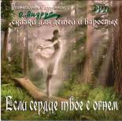 | Аудио-визуальная программа, представленная на DVD- диске, включает в себя сказки и литературно-художественную композицию, которые направлены на нравственно-эстетическое воспитание детей.  © Стихи Ольги Андрус (г. Харьков) читает автор  © Рисунки, коллажи, фотографии Елены Жданович (г.Санкт-Петербург)  Музыка: И. Бах, Г. Холст, Ш. Гуно, Э. Григ.  Диск можно использовать, как для домашнего просмотра, так и в учебных заведениях в работе по нравственно-эстетическому воспитанию детей и подростков.  Продолжительность 25 мин.  Цена в Украине 20.00 грн.  Цена в России 100.00 рублей
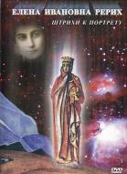 | «Елена Ивановна Рерих. Штрихи к портрету». DVD- диск.  Фильм в доступной для широкой аудитории форме приоткрывает грани подвижнической жизни удивительной женщины – крупнейшего философа ХХ века, учёного, путешественника, мыслителя с энциклопедической широтой знаний, и, в то же время, любящей жены и матери.  Фильм обладает особым эстетическим колоритом и живостью, подчеркнутыми творениями великих композиторов.  Фильм создан Культурным Центром имени Н.К. Рериха (г. Харьков).  Продолжительность фильма – 48 мин.  Цена в Украине 30.00 грн.  Цена в России 150.00 рублей
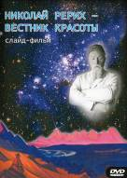 | «Николай Рерих – Вестник Красоты». DVD- диск.  Фильм в образно-поэтической форме раскрывает страницы жизни и творчества Николая Константиновича Рериха – великого русского художника, выдающегося учёного, мыслителя, путешественника и общественного деятеля.  Фильм создан Культурным Центром имени Н.К. Рериха (г.Харьков).  Продолжительность фильма – 43 мин.  Цена в Украине 30.00 грн.  Цена в России 150.00 рублей
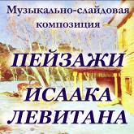 | На DVD-диске представлен видеоряд картин русского художника Исаака Ильича Левитана (71 картина), чье творчество является национальным достоянием России. Представленные картины – это фрагмент творчества И.И. Левитана, состоящий из известных шедевров художника, а также из малоизвестных его картин, характеризующих общую направленность художника.  Музыкальная композиция, сопровождающая видеоряд картин, состоит из той музыки, которую любил слушать художник, и под которую он часто писал свои шедевры.  Перечень картин и музыкальных произведений, использованных в композиции, указаны на обложке диска.  Диск предназначен в помощь учителям для работы по эстетическому воспитанию детей и молодежи.  Цена в Украине 15.00 грн.  Цена в России 80.00 рублей
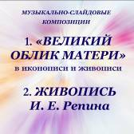 | DVD-диск. В композиции «Великий облик Матери» представлены ИКОНЫ Божьей Матери, датированные VIII, XIII, XIV, XV, XVI, XVII и XVIII веками, а также картины женских образов в ЖИВОПИСИ С. Рафаэля, В. Тициана, Леонардо да Винчи и Н.К. Рериха.  В композиции «Живопись И.Е. Репина» представлены КАРТИНЫ художника, характеризующие его разнообразную направленность в живописи.  Диск предназначен в помощь учителям для работы по эстетическому воспитанию детей и молодежи.  Цена в Украине 15.00 грн.  Цена в России 80.00 рублей
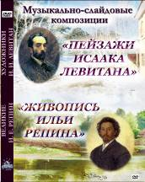 | Аудио-визуальная программа, представленная на DVD- диске, включает в себя видеоряд картин русских художников Исаака Ильича Левитана (71 картина) и Ильи Ефимовича Репина (29 картин) в сопровождении любимых музыкальных произведений этих художников.  В программе используется музыка А.П. Бородина из оперы «Князь Игорь»; Л. Ван Бетховена симфония №3, часть 2; «Вечерний звон» в исполнении мужского хора «Согласие»; Э. Хумпердинк «Вечерняя молитва» из оперы «Пряничный домик».  Диск можно использовать, как для домашнего просмотра, так и для работы с детьми в учебных учреждениях.  Цена в Украине 15.00 грн.  Цена в России 80.00 рублей

Заявки на получение книг и дисков направлять по адресу: ta.leona@mail.ru или по телефонам: 067-722-45-60; 093-141-92-64; 066-00-67-563. Условия распространения книг и дисков и их доставка оговариваются в каждом конкретном случае.

